**LAPORAN**

**PROGRAM APLIKASI KASIR**

**UJIAN AKHIR SEMESTER I**



**Disusun oleh :**

**ALWI NOPRIANSA**

**Nim. 202013019**

**DOSEN PENGAMPU :**

**SLAMET TRIYANTO, S.ST.**

**PROGRAM STUDI TEKNIK INFORMATIKA**

**POLITEKNIK KAMPAR**

**2020-2021**

# **KATA PENGANTAR**

Puji dan syukur atas kehadirat Allah SWT, atas segala limpahan taufiq serta hidayah-Nya yang telah memberi penulis kesempatan untuk menyelesaikan Laporan Ujian Akhir Semester, Tugas Algoritma Pemrograman ini. Adapun tujuan penulisan Laporan ini adalah untuk melengkapi Tugas Perkuliahan Algoritma Pemrograman.

Dalam proses pembuatan Laporan ini, tentunya penulis mendapat bimbingan, arahan, koreksi dan saran. Untuk itu penulis mengucapkan terima kasih kepada Bapak Slamet Triyanto S.,ST, selaku dosen pengampu Algoritma Pemrograman.

Penulis menyadari bahwa baik dari segi penulisan maupun isi, Laporan ini masih memiliki kekurangan, oleh karena itu penulis sangat mengharapkan kritik yang membangun dan saran dari pembaca agar terbentuknya kesempurnaan Laporan ini. Atas partisipasinya penulis mengucapkan terima kasih.

Bangkinang, 12 Maret 2021

(Penulis)

# **DAFTAR ISI**

**KATA PENGANTAR** i

**DAFTAR ISI** ii

**DAFTAR GAMBAR** iv

**DAFTAR TABEL** v

**BAB I** 1

**TINJAUAN PUSTAKA** 1

**A.** **Pengertian** 1

1. Pengertian Bahasa Java 1

**B.** **Kelebihan dan Kekurangan Bahasa Java** 1

**C.** **Tujuan Praktikum** 3

**D.** **Alat dan Bahan** 3

**BAB II** 4

**PEMBAHASAN** 4

**A.** **Struktur Bahasa Java** 4

1. Header File Java 4

2. Deklarasi 4

3. Deskripsi 4

**B.** **Variabel** 4

**C.** **Operator** 6

1. Operator Aritmatika 6

2. Operator Bitwise 7

3. Operator Penugasan 8

4. Operator Perbandingan 9

5. Operator Logika 9

**D.** **Deklarasi Fungsi** 10

**E.** **Input** 10

1. Class Scanner 10

2. Class BufferReader 11

3. Class Concole 11

**F.** **Ouput** 11

**G.** **Penyeleksian Kondisi** 12

1. STRUKTUR KONDISI “IF” 13

2. STRUKTUR KONDISI “IF ELSE” 13

3. STRUKTUR KONDISI “SWITCH CASE DEFAULT” 14

**BAB III** 15

**LANGKAH KERJA MENJALANKAN PROGRAM** 15

**A.** **Instalasi Java Jdk** 15

1. Download java Jdk 15

2. Mengekstrak Java Jdk 15

3. Instal Java Jdk 15

**B.** **Program Aplikasi Kasir** 18

**BAB IV** 24

**PENUTUP** 24

**A.** **Kesimpulan** 24

**B.** **Saran** 24

**DAFTAR PUSTAKA** 25

# **DAFTAR GAMBAR**

Gambar 2.1 Penggunaan IF 13

Gambar 3.1 Tampilan Folder Jdk 15

Gambar 3.2 Tampilan Folder Bin 16

Gambar 3.3 Tampilan System 16

Gambar 3.4 Tampilan Environment Variabel 17

Gambar 3. 5 Tampilan Versi Java 17

Gambar 3.6 Tampilan Awal Program 18

Gambar 3. 7 Hasil Compile Tampilan Awal Program 18

Gambar 3. 8 Tampilan Program login user dan pemilihan menu 19

Gambar 3. 9 Hasil Compile Tampilan Program login dan menu 19

Gambar 3. 10 Tampilan menu-menu makanan pada kasir 20

Gambar 3. 11 Hasil Compile Tampilan menu-menu makanan pada kasir 20

Gambar 3. 12 Tampilan Switch Case pemilihan menu yang akan dipilih 21

Gambar 3.14 Hasil Compile Tampilan Menu barang yang sudah dipilih 21

Gambar 3. 13 Tampilan Program dari pemilihan pengurutan 22

Gambar 3.15 Hasil Compile Tampilan menu program pengurutan 22

Gambar 3. 15 Tampilan langkah pengurutan angka oleh sistem 23

Gambar 3. 16 Tampilan Pemilihan Menu Kendaraan Truk Dan Kode Kendaraan 23

# **DAFTAR TABEL**

Tabel 2. 1 Operator Aritmatika 7

Tabel 2. 2 Operator Bitwise 7

Tabel 2. 3 Operator Penugasan 8

Tabel 2. 4 Perbandingan 9

Tabel 2. 5 Operator Logika 10

# **BAB I**

# **TINJAUAN PUSTAKA**

1. **Pengertian**
2. Pengertian Bahasa Java

Dalam perkembangan teknologi informasi sekarang ini telah banyak ditemukan penggunaan aplikasi yang berbasis Java pada beberapa perangkat mobile device yang bersifat innovative. Java adalah bahasa pemrograman berorientasi objek yang dapat digunakan untuk pengembagan aplikasi mandiri, aplikasi berbasis internet maupun intranet serta aplikasi untuk perangkat-perangkat cerdas yang dapat berkomunikasi lewat Intranet/jaringan komunikasi. Bahasa ini awalnya dibuat oleh James Gosling saat masih bergabung di Sun Microsystems saat ini merupakan bagian dari Oracle dan dirilis tahun 1995.

1. **Kelebihan dan Kekurangan Bahasa Java**

Berikut beberapa kelebihan bahasa pemrograman Java :

1. Mudah untuk dikembangkan

Kelebihan dari Java yaitu kemudahan dalam hal pengembangan aplikasi. Setiap aplikasi maupun program yang dibuat dengan menggunakan dasar bahasa pemrograman Java mempunyai kemampuan yang sangat baik untuk dilakukan pengembangan lebih lanjut. Hal ini akan sangat membantu para programmer-programmer dan developer untuk lebih baik lagi dalam mengenbangkan satu aplikasi yang berbasis Java.

1. Sifatnya multiplatform

Bahasa pemrograman java yang pada saat ini banyak diminati oleh para developer dan programmer adalah Java karena Java menjadi salah satu bahasa pemrograman yang sifatnya multiplatform, alias universal dan dapat digunakan dalam platform apapun. Hal ini membuat banyak sekali para pengembang aplikasi yang menggunakan basis bahasa pemrograman Java ini untuk membuat aplikasi yang diinginkan oleh programmer tersebut.

1. Java sangat mendukung programmer dalam berorientasi pada usability

Keunggulan bahasa pemrograman java yang satu ini sangat berhubungan dengan kemampuan aplikasi – aplikasi yang dibuat dengan menggunakan atau berbasis Java yang mampu bekerja di platform manapun. Hal ini berhubungan dengan usability, atau kegunaan dari suatu aplikasi.

1. Bahasa pemrograman yang berorientasi terhadap objek

Selain itu, bahasa pemrograman Java yang satu ini lebih bersifat teknis. Bahasa pemrograman Java adalah salah satu bentuk atau jenis bahasa pemrograman yang berorientasi terhadap objek. Itu artinya setiap aplikasi yang dibuat dengan menggunakan bahasa pemrograman java akan disesuaikan dengan objek atau dapat juga dengan tampilan dan interface dari aplikasi tersebut.

1. Dinamis

Kelebihan dari bahasa pemrograman Java yang lainnya yaitu sifatnya yang dinamis. Sifat dinamis dari bahasa pemrograman Java ini sangat berkaitan dengan kemampuan dari bahasa pemrograman Java yang sangat mudah untuk dikembangkan. Struktur kodenya dapat dengan mudah dimodifikasi dan dikembangkan, sesuai dengan kebutuhan dari user. Meskipun nampaknya bahasa pemrograman Java memiliki banyak kelebihan, namun Java tetap tidak luput dari kekurangan.

**Kekurangan – kekurangan tersebut adalah :**

1. Penggunaan memory yang cukup tinggi

Bahasa pemrograman Java memang banyak sekali menawarkan fitur-fitur yang luar biasa, baik itu kemudahan dalam Menyusun script, hingga fitur object oriented, yang menjadi salah satu ciri khas dari bahasa pemrograman Java. Namun sayangnya, kelebihan tersebut harus dikompensasi dengan kebutuhan memory yang besar.

Hal ini menjadikan beberapa aplikasi Java membutuhkan resource memory yang cukup besar untuk bisa berjalan dengan baik. Begitu pula pada saat seorang developer akan mengembangkan aplikasi Java, developer juga membutuhkan memory yang besar dalam mengembangkan aplikasi ini.Itu berarti developer membutuhkan komputer yang memiliki kapasitas ram yang besar untuk melancarkan develop agar lebih optimal.

1. Mudah didekompilasi

Istilah dekompilasi ini adalah pengambilan source code. Jadi, Java menjadi salah satu bahasa pemrograman yang mudah mengalami dekompilasi. Source code dan juga script yang dibuat dengan bahasa pemrograman Java bisa dengan mudah diambil dan juga dibajak oleh orang lain, sehingga menimbulkan banyak hack dan juga pengcopyan dari aplikasi yang menggunakan bahasa pemrograman Java tersebut.

1. **Tujuan Praktikum**

Praktikum ini memiliki beberapa tujuan yaitu :

1. Tujuan yang pertama agar mahasiswa lebih memahami tentang bahasa Java.
2. Tujuan yang kedua agar memahami dasar – dasar bahasa Java untuk membuat program aplikasi kasir agar perhitungan kasir lebih mudah dan tidak perlu menggunakan cara manual.
3. Tujuan yang ketiga untuk memahami source code yang digunakan pada program, aplikasi kasir.
4. **Alat dan Bahan**
5. Alat
6. Laptop
7. Bahan
8. Visual Studio Code
9. CMD
10. Rumus-rumus Aritmatika

# **BAB II**

# **PEMBAHASAN**

## **Struktur Bahasa Java**

### Header File Java

Pada bagian ini, kita melakukan impor library yang dibutuhkan pada program. Library merupakan sekumpulan *class* dan fungsi yang bisa kita gunakan dalam membuat program.

Contoh impor library:

Import java.util.Scanner;

Pada contoh tersebut, kita mengimpor class Scanner dari package java.util.Scanner;

### Deklarasi

Deklarasi adalah bagian untuk mendefinisikan semua nama yang dipakai dalam program. Nama tersebut dapat berupa nama variabel, nama tipe, nama prosedur, nama fungsi.

### Deskripsi

Bagian inti dari suatu program yang berisi uraian langkah-langkah penyelesaian masalah. Program Java pada hakekatnya tersusun atas sejumlah blok fungsi. Sebuah program minimal mengandung sebuah fungsi. Setiap fungsi terdiri dari satu atau beberapa pernyataan, yang secara keseluruhan dimaksudkan untuk melaksanakan tugas khusus. Bagian pernyataan fungsi (disebut tubuh fungsi) diawali dengan tanda “{“ (kurung kurawal buka) dan diakhiri dengan tanda “}” (kurung kurawal tutup).

## **Variabel**

Variabel Variabel dalam program digunakan untuk menyimpan suatu nilai tertentu dimana nilai tersebut dapat berubah-ubah. Setiap variabel mempunyai tipe dan hanya data yang bertipe sama dengan tipe variabel yang dapat disimpan di dalam variabel tersebut. Setiap variabel mempunyai nama. Pemisahan antar variabel dilakukan dengan memberikan tanda koma*. Syntax:* <nama_tipe_data> <nama_variabel>.

Contoh :

|  |
| --- |
| int jumlah;  float harga_per_unit, total_biaya; |

Aturan Penamaan Variabel dalam Bahasa Java

Penamaan **variabel** merujuk ke aturan [identifier](https://www.duniailkom.com/tutorial-belajar-c-aturan-dasar-penulisan-kode-program-bahasa-c/) yang pernah kita bahas beberapa tutorial sebelumnya. Berikut aturan penamaan variabel di dalam bahasa pemrograman java :

1. Nama variabel tidak boleh menggunakan kata kunci dari Java (reserved word) seperti if, for, switch, dll.
2. Nama variabel boleh menggunakan huruf, angka (0-9), garis bawah (underscore), dan symbol dollar ($), namun penggunaan garis bawah dan symbol lebih baik dihindari.
3. Nama variabel harus diawali dengan huruf kecil, karena Java menggunakan [gaya CamelCase](https://www.petanikode.com/gaya-penulisan-case-dalam-pemrograman/).
4. Apabila nama variabel lebih dari 1 suku kata, maka kata ke-2 dituliskan dengan diawali dengan huruf besar dan seterusnya, contoh namaVariabel.

Cara Penulisan Variabel di dalam bahasa Java :

Ketika akan menulis variabel, dalam hampir semua bahasa pemrograman terdapat 2 proses:  **deklarasi** dan **inisialisasi**.

**Deklarasi** adalah proses untuk memberitahukan compiler bahasa java bahwa kita akan membuat sebuah variabel. Bahasa java termasuk bahasa pemrograman yang menggunakan konsep **strongly typed programming language**, yang artinya untuk setiap variabel harus ditulis akan berisi tipe data apa. Apakah itu angka bulat (integer), angka pecahan (float), huruf (char), atau yang lain. Ketika ingin membuat variabel, harus ditentukan dulu apa tipe data dari variabel tersebut. Pembahasan mengenai tipe data di dalam bahasa java akan kita bahas dalam tutorial tersendiri, namun berikut tipe data yang sering dipakai:

1. **Tipe data integer**, yakni tipe data angka bulat seperti 1, 5 atau 1000. Tipe data integer ditulis dengan keyword **int**.
2. **Tipe data float**, yakni tipe data angka pecahan seperti 1.33,  5.90 atau 1000.99. Tipe data float ditulis dengan keyword **float**.
3. **Tipe data character**, yakni tipe data huruf seperti ‘A’, ‘a’, atau ‘Z’. Tipe data character ditulis dengan keyword **char**.

## **Operator**

Operator dan Operand dalam Bahasa java merupakan sebuah istilah yang tidak asing lagi dalam pemrograman. Operator adalah simbol atau karakter yang digunakan oleh program untuk melakukan sebuah operasi dalam sebuah proses program seperti operasi bilangan dan operasi string. Bahasa java mengenal penggunaan beberapa operator dengan fungsi yang berbeda-beda. Setiap operator memiliki kedudukan atau hirarki saat penanganan program. Operator dengan hirarki lebih tinggi akan dikerjakan lebih dahulu dibandingkan operator dengan hirarki lebih rendah. Ada beberapa operator dalam bahasa java dan berikut contoh penggunaannya :

### Operator Aritmatika

Operator Aritmatika adalah operator yang digunakan untuk mengoperasikan bilangan integer, float dan lain sebagainya. Biasanya operatornya berupa penjumlahan, pengurangan, pembagian, perkalian, increament, decreament dan modulus. Increament merupakan operasi untuk menambahkan value sejumlah 1 sedangkan decreament akan mengurangi value sejumlah 1.

Tabel 2. 1 Operator Aritmatika

| **Operator** | **Nama** | **Contoh** | **Hasil** |
| --- | --- | --- | --- |
| + | Pemjumlahan | a = b + c | b ditambah dengan c |
| – | Pengurangan | a = b – c | b dikurang dengan c |
| * | Perkalian | a = b * c | b dikali dengan c |
| / | Pembagian | a = b / c | b dibagi dengan c |
| % | Modulus | a = b % c | sisa dari b dibagi c |
| ++ | Increament | a++ | a = a + 1 |
| — | Decreament | a– | a = a – 1 |

### Operator Bitwise

Adalah operator yang menangani operasi bilangan biner seperti and, or, not dan sebagainya. Operator bitwise ini akan menangani data sesuai dengan tipenya. Misalnya sebuah data bertipe char atau byte maka bilangan yang dihasilkan adalah sebesar 8 bit.

Tabel 2. 2 Operator Bitwise

|  |  |  |  |  |  |
| --- | --- | --- | --- | --- | --- |
| **Operator** | **Nama** | **Contoh** | **Biner** | **Hasil Biner** | **Hasil Decimal** |
| & | AND | x = 5 & 1 | 0101 & 0001 | 0001 | 1 |
| | | OR | x = 5 | 1 | 0101 | 0001 | 0101 | 5 |
| ~ | NOT | x = ~ 5 | ~0101 | 1010 | 10 |
| ^ | XOR | x = 5 ^ 1 | 0101 ^ 0001 | 0100 | 4 |
| << | Left shift | x = 5 << 1 | 0101 << 1 | 1010 | 10 |
| >> | Right shift | x = 5 >> 1 | 0101 >> 1 | 0010 | 2 |

### Operator Penugasan

Adalah operator yang digunakan untuk memberi nilai pada sebuah variabel. Operator penugasan yang paling dasar adalah sama dengan (=). Dari operator ini dapat dikembangkan beberapa operator penugasan lain seperti +=, ­-= dan sebagainya.

Tabel 2. 3 Operator Penugasan

|  |  |  |  |
| --- | --- | --- | --- |
| **Operator** | **Penugasan** | **Samadengan** | **Deskripsi** |
| = | x = y | x = y | variabel x memperoleh nilai dari variabel y |
| += | x += y | x = x + y | variabel x memperoleh nilai dari x + y |
| -= | x -= y | x = x – y | variabel x memperoleh nilai dari x – y |
| *= | x *= y | x = x * y | variabel x memperoleh nilai dari x * y |
| /= | x /= y | x = x / y | variabel x memperoleh nilai dari x / y |
| %= | x %= y | x = x % y | variabel x memperoleh nilai dari x % y |
| <<= | x <<= y | x = x << y | variabel x memperoleh nilai dari x << y |
| >>= | x >>= y | x = x >> y | variabel x memperoleh nilai dari x >> y |
| &= | x &= y | x = x & y | variabel x memperoleh nilai dari x & y |
| |= | x |= y | x = x | y | variabel x memperoleh nilai dari x | y |
| ^= | x ^= y | x = x ^ y | variabel x memperoleh nilai dari x ^ y |

### Operator Perbandingan

Adalah operator yang digunakan untuk membandingkan dua buah nilai atau variabel. Nilai yang dibandingkan bisa berupa angka maupun string. Hasil dari perbandingan ini berupa nilai boolean, yaitu true (benar) atau false (salah).

Tabel 2. 4 Perbandingan

|  |  |  |  |
| --- | --- | --- | --- |
| **Operator** | **Nama** | **Contoh** | **Hasil** |
| == | Sama dengan | a == b | benar jika a sama dengan b |
| != | Tidak sama dengan | a != b | benar jika a berbeda dengan b |
| > | Lebih besar | a > b | benar jika a lebih besar dari b |
| < | Lebih kecil | a < b | benar jika a lebih kecil dari b |
| >= | Lebih besar atau sama dengan | a >= b | benar jika a lebih besar atau sama dengan b |
| <= | Lebih kecil atau sama dengan | a <= b | benar jika a lebih kecil atau sama dengan b |

### Operator Logika

Adalah operator yang digunakan untuk menangani tipe data boolean. Nilai data boolean bisa berupa kondisi benar (true) atau salah (false) dan bisa juga 1 atau 0.

Tabel 2. 5 Operator Logika

|  |  |  |  |
| --- | --- | --- | --- |
| **Operator** | **Nama** | **Contoh** | **Hasil** |
| && | And | a && b | benar jika a and b bernilai benar |
| || | Or | a || b | benar jika salah satu a atau b bernilai benar |
| ! | Not | !a | benar jika a tidak benar |

## **Deklarasi Fungsi**

Fungsi merupakan bagian yang terpisah dari program dan dapat diaktifkan atau dipanggil di manapun di dalam program. Bentuk umum deklarasi sebuah fungsi adalah :

Tipe_fungsi nama_fungsi(parameter_fungsi); Contohnya :

float luas_lingkaran(int jari); void tampil(); int tambah(int x, int y);

## **Input**

Dalam bahasa java proses memasukkan suatu data bisa menggunakan beberapa fungsi pustaka yang telah tersedia. Beberapa fungsi pustaka yang bisa digunakan adalah :

### Class Scanner

Scanner merupakan class yang menyediakan fungsi-fungsi untuk mengambil input dari keyboard. Agar kita bisa menggunakan Scanner, kita perlu mengimpornya ke dalam kode: Perlu diperhatikan, penggunakan fungsi untuk mengambil data bergantung dari tipe data yang digunakan. Misal, tipe datanya adalah String, maka fungsi atau method yang dipakai adalah nextLine().

Begitu juga dengan tipe data lain, Integer menggunakan nextInt(), Double menggunakan nextDouble(), dsb.

### Class BufferReader

Class BufferReader sebenarnya tidak hanya untuk mengambil input dari keyboard saja. Class ini juga dapat digunakan untuk membaca input dari file dan jaringan. Class ini terletak di dalam paket java.io.

Silahkan diimpor untuk dapat menggunakan class BufferReader.

Import java.io.BufferReader;

Perbedaan BufferReader dengan Scanner terlihat dari fungsi atau method yang dipakai. Scanner menggunakan next(), sedangkan BufferReader menggunakan readLine(). Lalu untuk tipe data integer, BufferReader menggunakan fungsi read() saja.

### Class Concole

Class Console hampir sama dengan BufferReader. Dia juga menggunakan fungsi readLine() untuk mengambil input. Akan tetapi Class ini hanya bisa digunakan di lingkungan console saja, seperti Terminal dan CMD. Class Console tidak bisa digunakan langsung di Netbeans. Maka dari itu, kita harus kompilasi secara manual. Untuk menggunakan class ini, kita perlu mengimpornya terlebih dahulu.

## **Ouput**

Kita sudah mengenal beberapa cara mengambil input dari keyboard untuk program berbasis teks. Sekarang bagaimana dengan outputnya?

Ada beberapa fungsi yang sudah disediakan oleh Java:

1. Fungsi System.out.print()
2. Fungsi System.out.println()

Fungsiprint()**vs**println()

Fungsi print() dan println() sama-sama digunakan untuk menampilkan teks.

Lalu apa bedanya?

Fungsi print() akan menampilkan teks apa adanya. Sedangkan println() akan menampilkan teks dengan ditambah baris baru.

Mari kita coba dalam kode:

package eksperimen;

public class PrintVsPrinln {

public static void main(String[] args) {

System.out.print("ini teks yang dicetak dengan print()");

System.out.println("sedangkan ini teks yang dicetak dengan println()");

System.out.print("pake print() lagi");

}

}

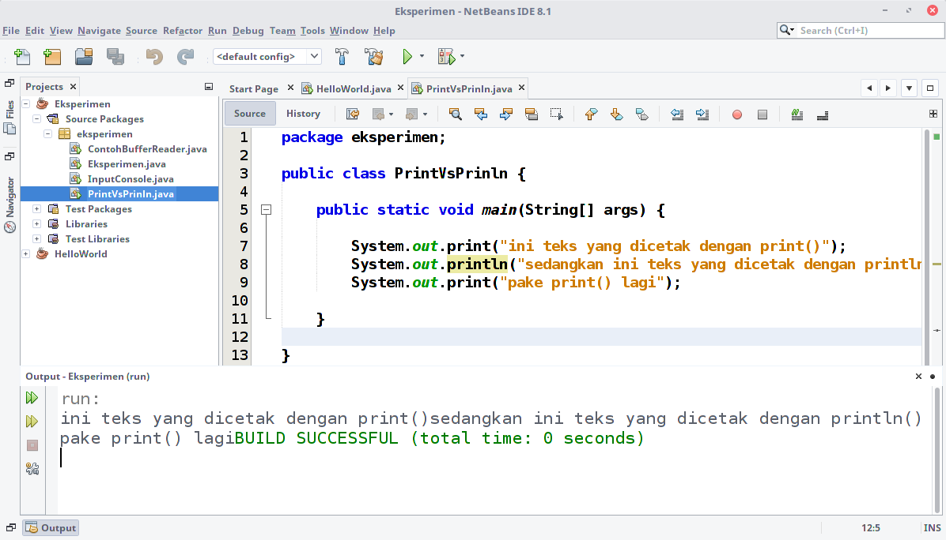 Sekarang lihat hasil outputnya:

## **Penyeleksian Kondisi**

Penyeleksian kondisi digunakan untuk mengarahkan perjalanan suatu proses. Penyeleksian kondisi dapat diibaratkan sebagai katup atau kran yang mengatur jalannya air. Bila katup terbuka maka air akan mengalir dan sebaliknya bila katup tertutup air tidak akan mengalir atau akan mengalir melalui tempat lain. Fungsi penyeleksian kondisi penting artinya dalam penyusunan bahasa java, terutama untuk program yang kompleks.

### STRUKTUR KONDISI “IF”

Struktur if dibentuk dari pernyataan if dan sering digunakan untuk menyeleksi suatu kondisi tunggal. Bila proses yang diseleksi terpenuhi atau bernilai benar, maka pernyataan yang ada di dalam blok if akan diproses dan dikerjakan. Bentuk umum struktur kondisi if adalah : if (kondisi) pernyataan;

contoh program : /* Program struktur kondisi if untuk memeriksa suatu kondisi */

|  |
| --- |
| if (condition_1) {    System.out.println(“Anda ingin makan”);}  else  {    System.out.println(“Anda ingin minum”); } |

Gambar 2.1 Penggunaan IF

Bila program tersebut dijalankan dan kita memasukan nilai 1, maka perintah mencetak perkataan ANDA INGIN MAKAN !!!! akan dilaksanakan, namun sebaliknya bila kita memasukan sebuah nilai yang lebih dari 1 seperti 2 sampai seterusnya maka program akan mencetak perkataan ANDA INGIN MINUM.

### STRUKTUR KONDISI “IF ELSE”

Dalam struktur kondisi if.....else minimal terdapat dua pernyataan. Jika kondisi yang diperiksa bernilai benar atau terpenuhi maka pernyataan pertama yang dilaksanakan dan jika kondisi yang diperiksa bernilai salah maka pernyataan yang kedua yang dilaksanakan. Bentuk umumnya adalah sebagai berikut :

if (condition_1) {

// Kode program yang dijalankan jika condition_1 berisi nilai True

}

else if (condition_2) {

// Kode program yang dijalankan jika condition_2 berisi nilai True

}

else {

// Kode program yang dijalankan jika semua kondisi tidak terpenuhi

}

Gambar 2.2 Penggunaan IF

### STRUKTUR KONDISI “SWITCH CASE DEFAULT”

Struktur kondisi switch....case....default digunakan untuk penyeleksian kondisi dengan kemungkinan yang terjadi cukup banyak. Struktur ini akan melaksanakan salah satu dari beberapa pernyataan ‘case’ tergantung nilai kondisi yang ada di dalam switch. Selanjutnya proses diteruskan hingga ditemukan pernyataan ‘break’. Jika tidak ada nilai pada case yang sesuai dengan nilai kondisi, maka proses akan diteruskan kepada pernyataan yang ada di bawah ‘default’. Bentuk umum dari strukturkondisi ini adalah :

Swtich (kondisi){

Case 1 : pernyataan 1;

Break;

Case 2 : pernyataan 2;

Break ;

Case n : pernyataan n;

Break;

Default : Pernyatan m;

Break;

}

Gambar 2.3 Penggunaan IF

# **BAB III**

# **LANGKAH KERJA MENJALANKAN PROGRAM**

## **Instalasi Java Jdk**

Java merupakan bahasa pemrograman yang bersifat umum/non-spesifik (general purpose), dan secara khusus di disain untuk memanfaatkan dependensi implementasi seminimal mungkin.

Sehingg komputer mengerti apa yang dimaksud dengan bahasa java. Java jdk adalah salah satu compiler bahasa Java

### Download java Jdk

1. Nyalakan komputer atau laptop, setelah itu beri koneksi internet.
2. Buka browser dan carilah compiler java Jdk
3. Setelah itu download

### Mengekstrak Java Jdk

Berikut adalah langkah untuk mengekstrak Java Jdk

1. Setelah Java jdk berhasil terdownload lalu buka
2. Kemudian klik ekstrak to dan pilihlah lokasi penyimpanan kemudian kelik “ok”. Setelah itu akan muncul file baru jdk yang berisi folder bin, include, lib, libexec.

### Instal Java Jdk

Berikut langkah pengingstalan Java Jdk

1. 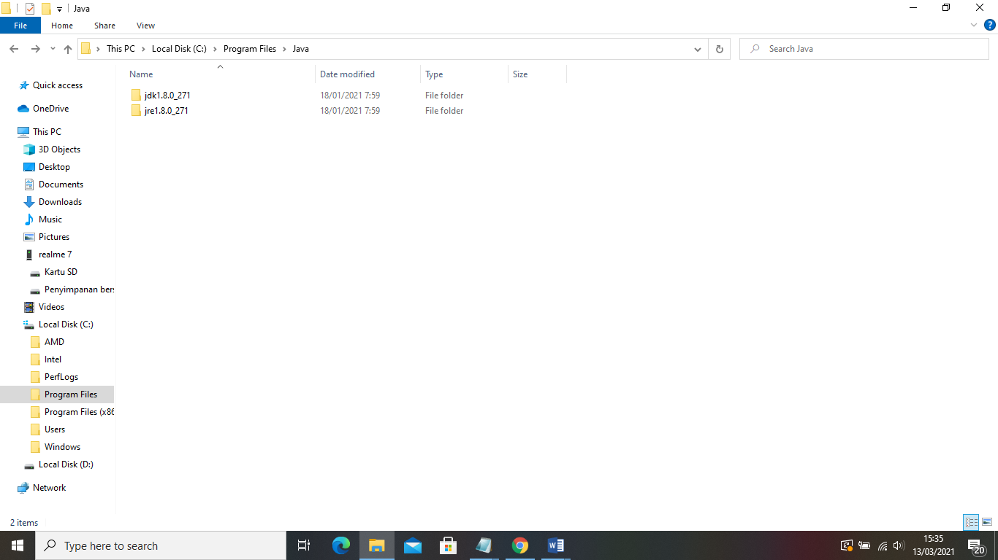Langkah awal penginstalan Java Jdk aadalah masuk ke file yang sudah di ekstrak contohnya di local disk C.

Gambar 3.1 Tampilan Folder Jdk

1. Setelah masuk pilih folder Java Jdk kemudian cari folder “bin” kemudian klik sekali dan copy link nya, seperti gambar dibawah ini.

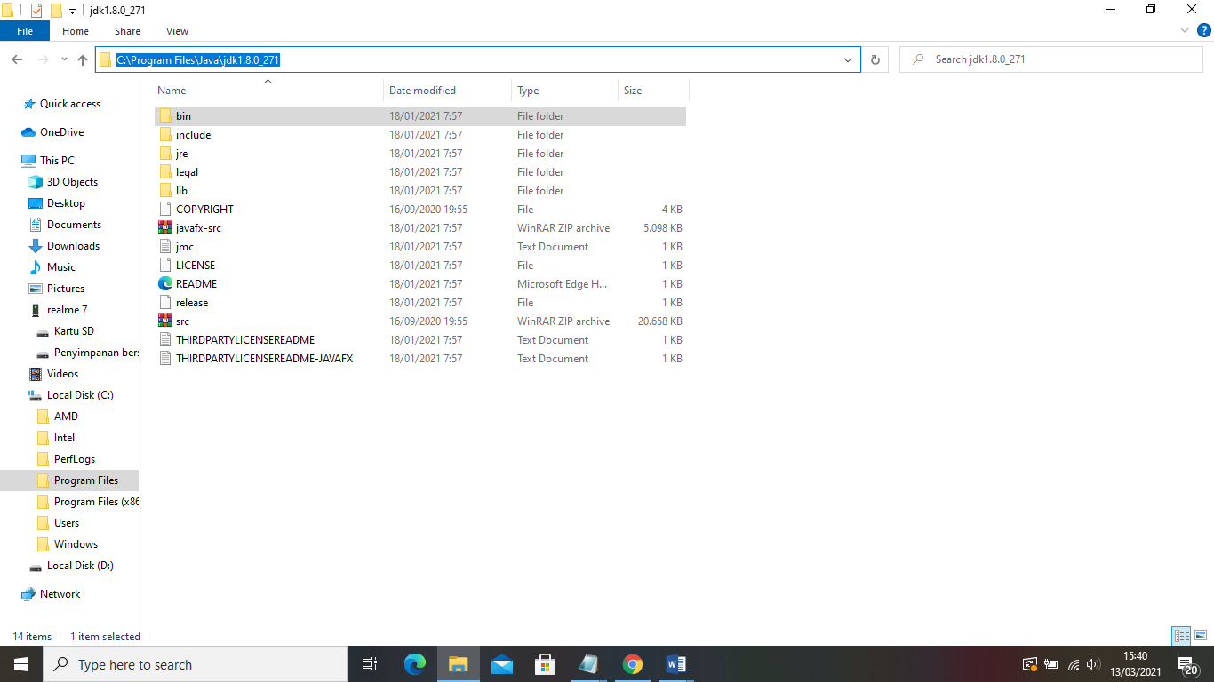

Gambar 3.2 Tampilan Folder Bin

1. Kemudian masuk ke this Pc kemudian klik kanan dan pilih propertis
2. Lalu pilih Advanced System Setting, kemudian pada sistem propertis pilih “environment variabels”

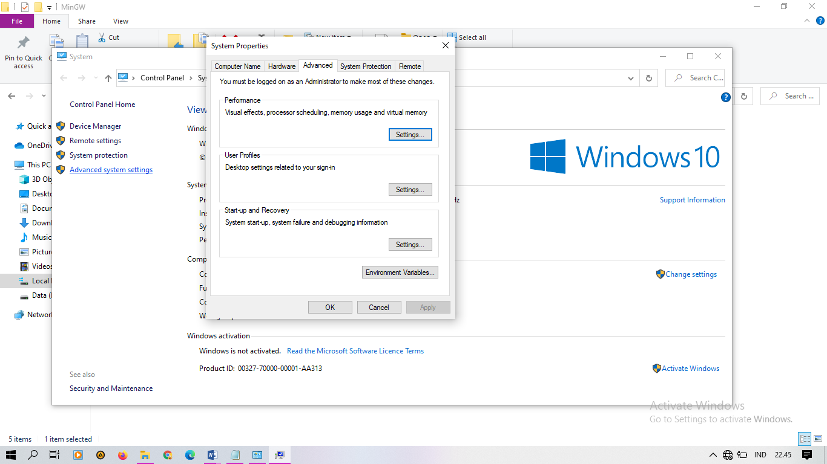

Gambar 3.3 Tampilan System

1. Kemudian lihat di sistem variabel cari “path” kemudian klik new dan pastekan link tadi yang sudah di copy kemudian ok

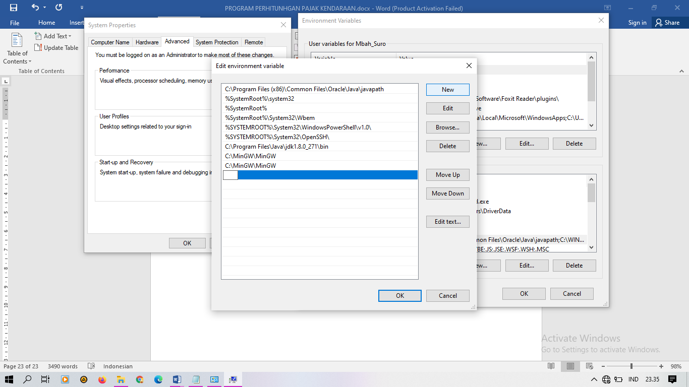

Gambar 3.4 Tampilan Environment Variabel

1. Untuk menguji compiler nya sudah terinstal cek di cmd dengan tekan win+R kemudian masuk setelah itu ketik java spasi –version untuk melihat versi compiler yang sudah d instal, dari gambar dibawah versi Java adalah 1.8.0_271.

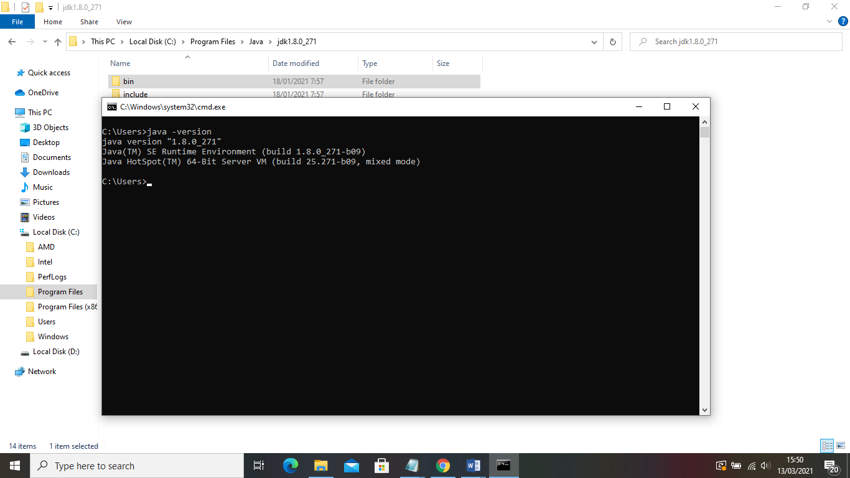

Gambar 3. 5 Tampilan Versi Java

## **Program Aplikasi Kasir**

Berikut adalah contoh program Aplikasi java menggunakan bahasa java.

1. Tampilan Awal Program

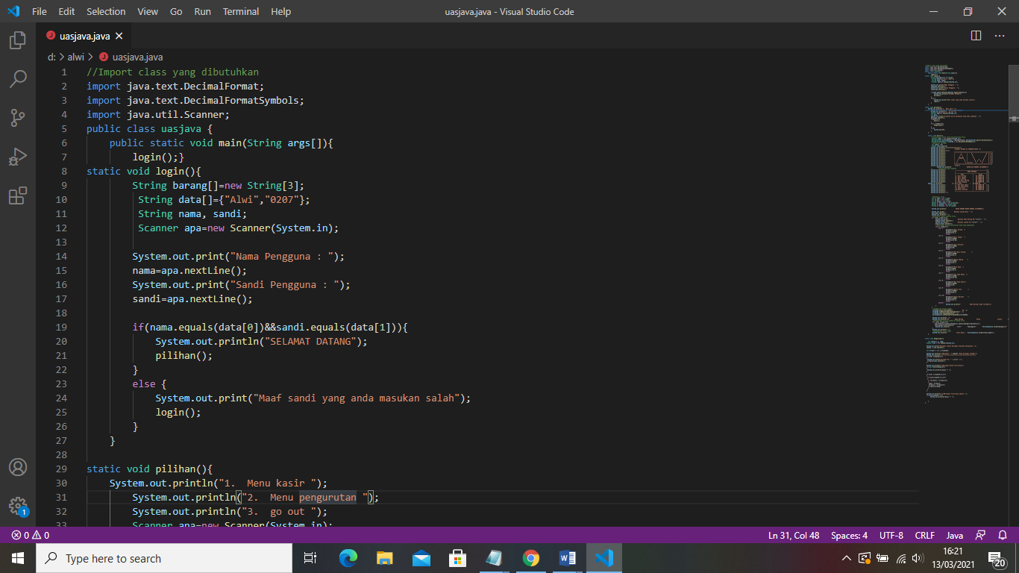

Gambar 3.6 Tampilan Awal Program

Hasil Compile:

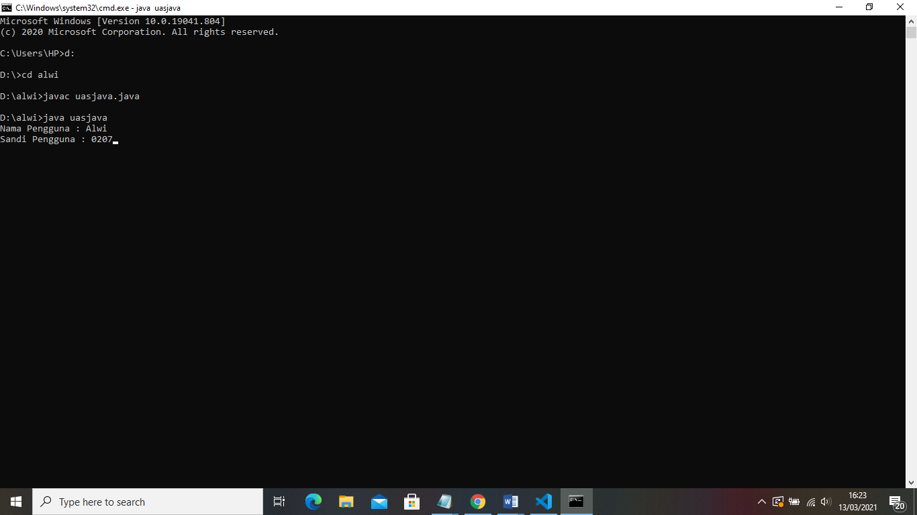

Gambar 3.7 Hasil Compile Tampilan Awal Program

Dari gambar program diatas pendeklarasian variabel menggunakan tipe data String, dan didalam variabel juga terdapat struktur Scanner untuk mendapatkan fungsi-fungsi dari inputan user yang sesuai dengan array yang sudah ditentukan pada indeks dari array.

1. Pemilihan Menu Kasir dan Menu pengurutan angka

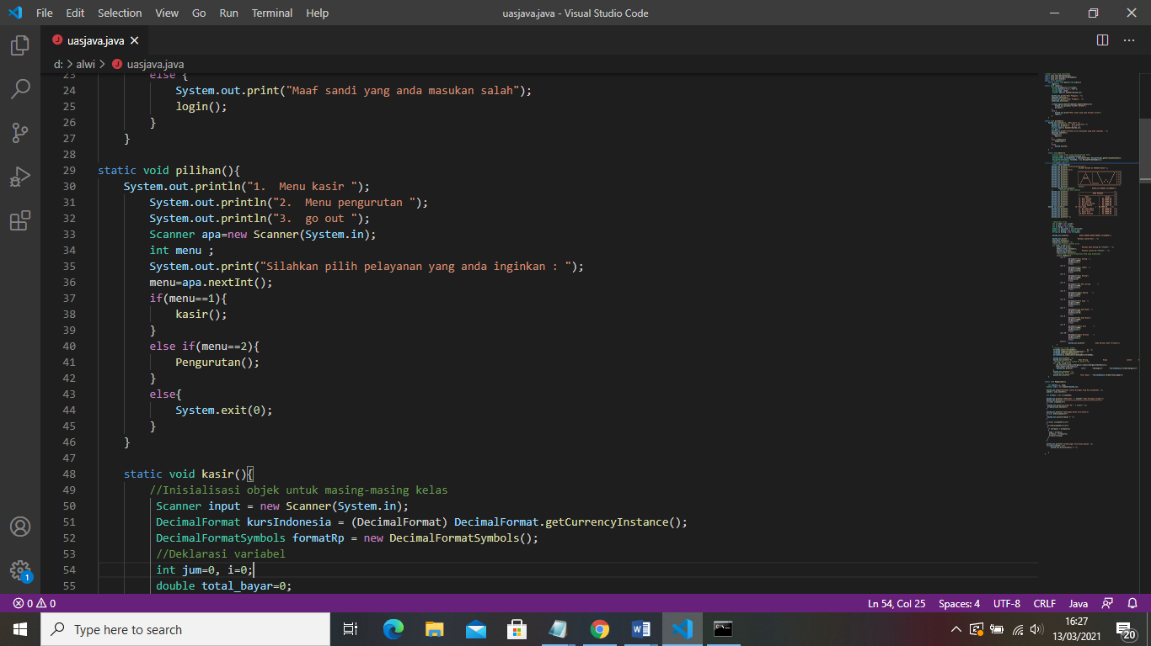

Gambar 3.8 Tampilan Program login user dan pemilihan menu

Hasil Compile

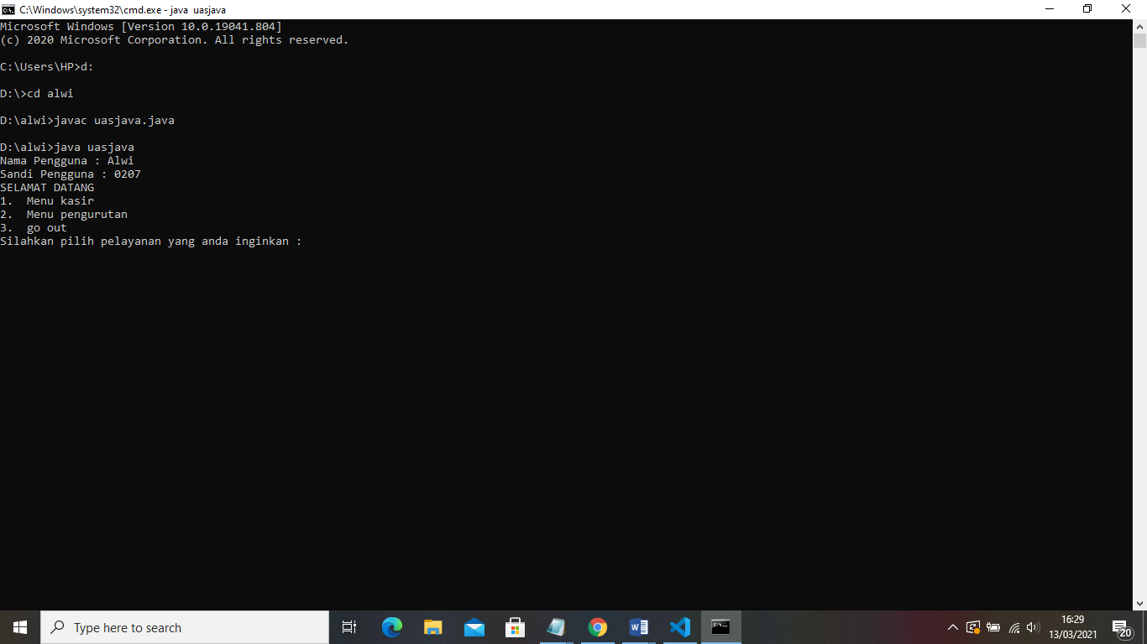

Gambar 3.9 Hasil Compile Tampilan Program login dan menu

Pada gambar program diatas digunakan untuk pemilihan menu kasir dan menu pengurutan menggunakan If dan else. Perintah if dan else digunakan untuk melakukan penyeleksian nilai yang terpenuhi jika nilai if yang terpenuhi maka kondisi atau code program pada if akan dijalankan, lalu jika nilai else yang terpenuhi maka kondisi atau code program pada else yang akan dijalankan. Namun jika tidak ada nilai yang terpenuhi antara if dan else maka system program akan melakukan exit atau keluar secara automatis Di Program di atas menggunakan 3 printf dan menggunakan.

1. 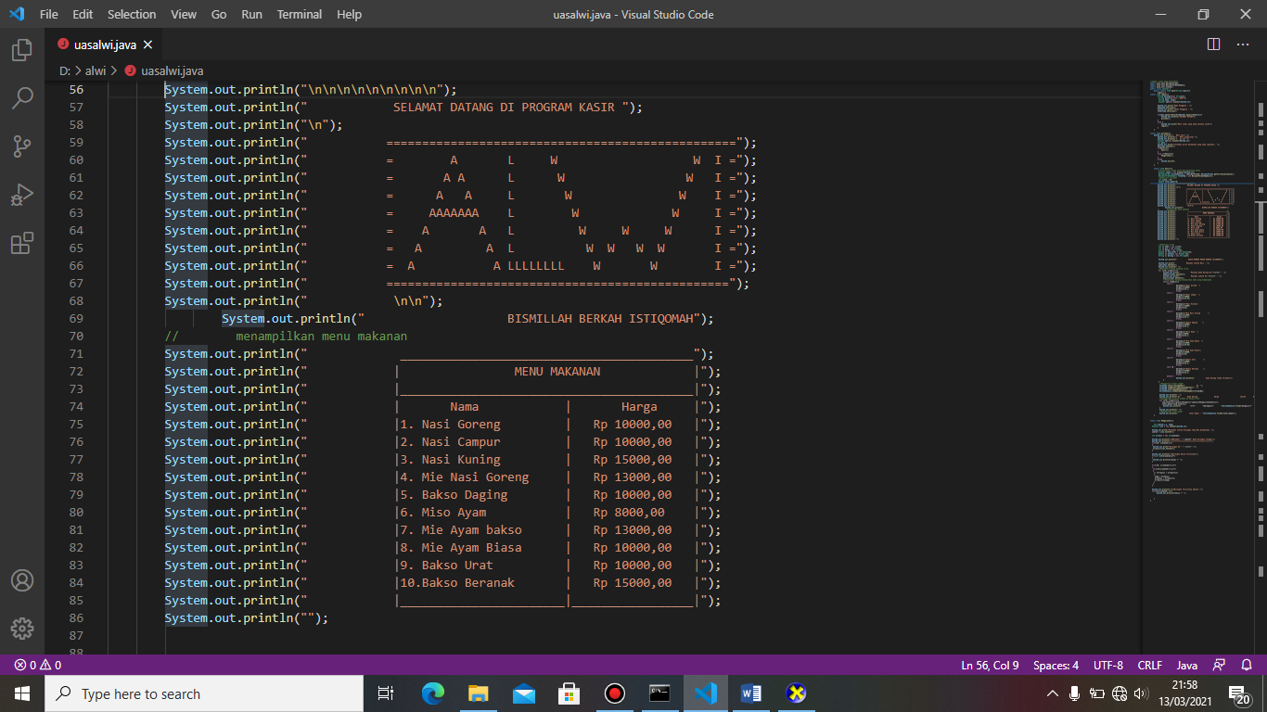Menampilkan menu-menu makanan pada kasir

Gambar 3.10 Tampilan menu-menu makanan pada kasir

Hasil Compile:

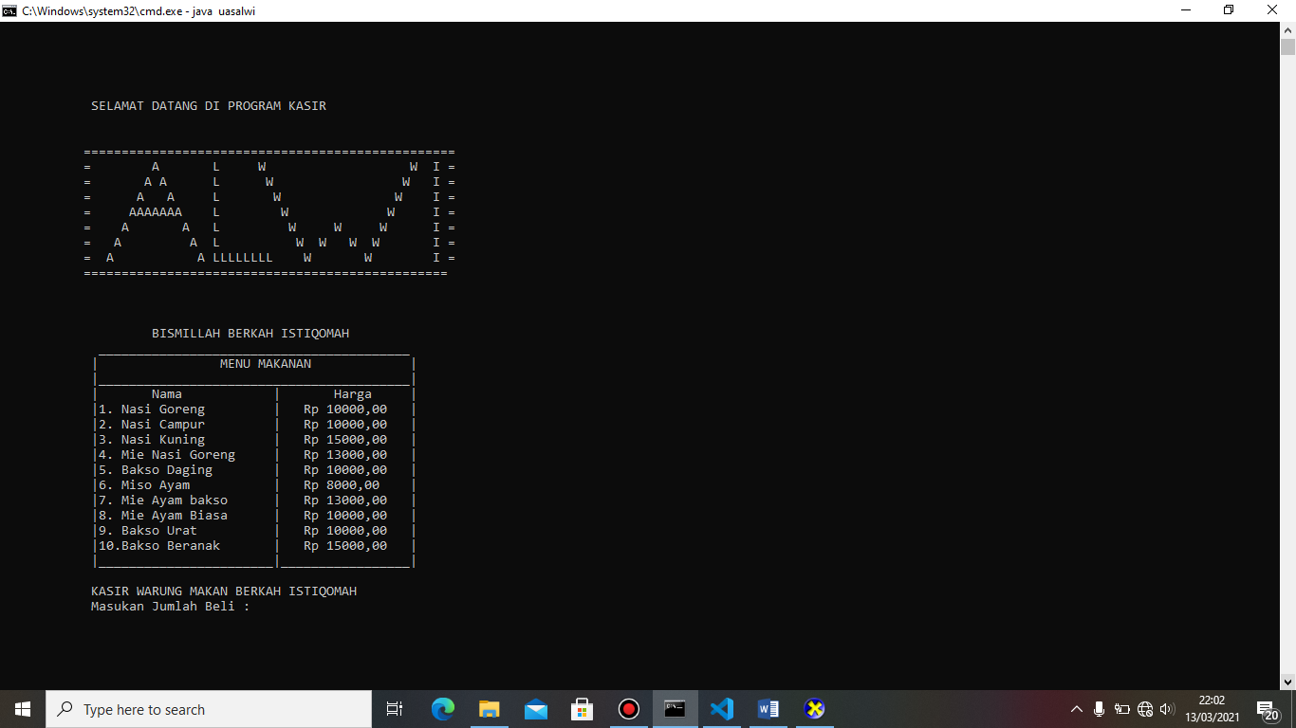

Gambar 3.11 Hasil Compile Tampilan menu-menu makanan pada kasir

Gambar program ketiga ini menampilkan menu-menu makanan pada kasir menggunakan system printf, karena tujuannya ialah menampilkan menu-menunya saja

1. Switch Case Bersarang Kendaran Motor

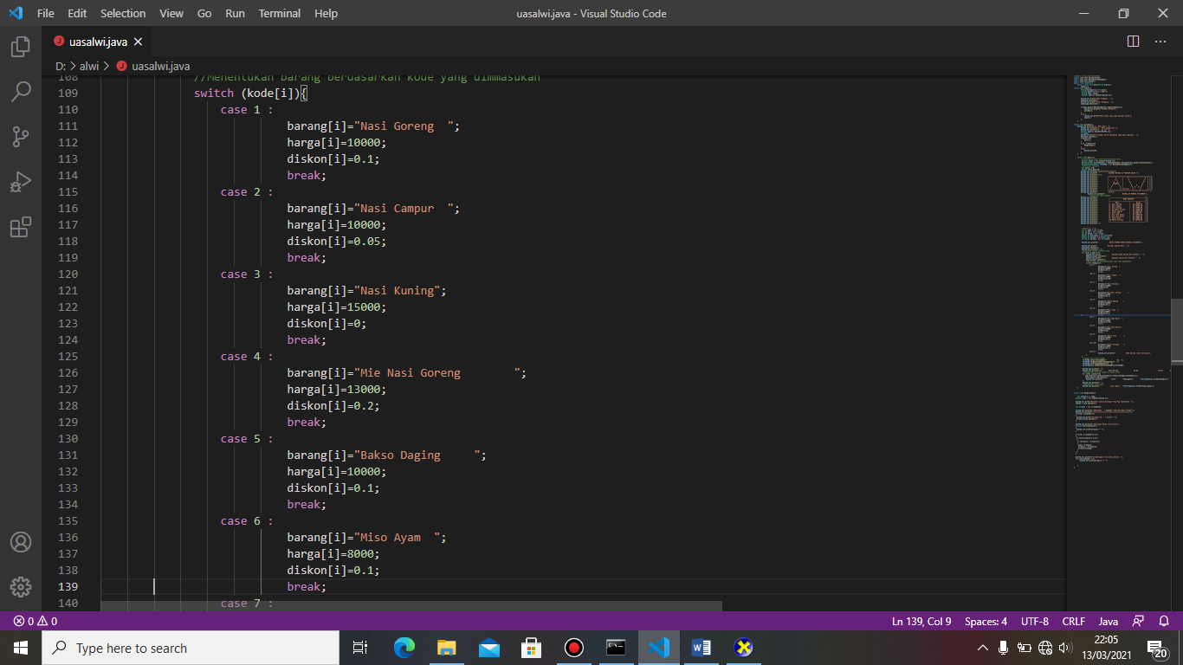

Gambar 3.12 Tampilan Switch Case pemilihan menu yang akan dipilih

Pada program diatas menggunakan switch case bersarang untuk melakukan pemilihan makanan yang akan ditampilkan. Pada program ini menggunakan 10 switch case , program ini juga menggunakan **fungsi pindah program secara automatis** untuk mengarahkan eksekusi program ke pernyataan selanjutnya . Dan didalam setiap block case diakhiri dengan perintah break, agar struktur case langsung berhenti begitu kondisi terpenuhi.

1. Menampilkan menu pembayaran dan barang yang sudah dipilih

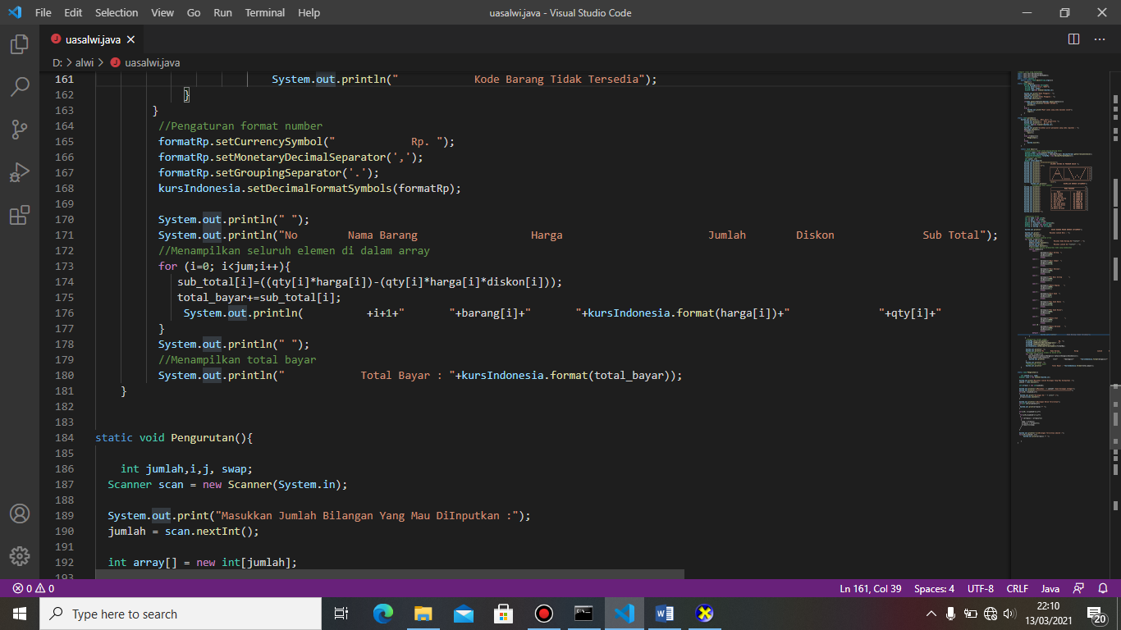

Gambar 3.13 Hasil Compile Tampilan Menu barang yang sudah dipilih

1. Menampilkan program dari pemilihan pengurutan

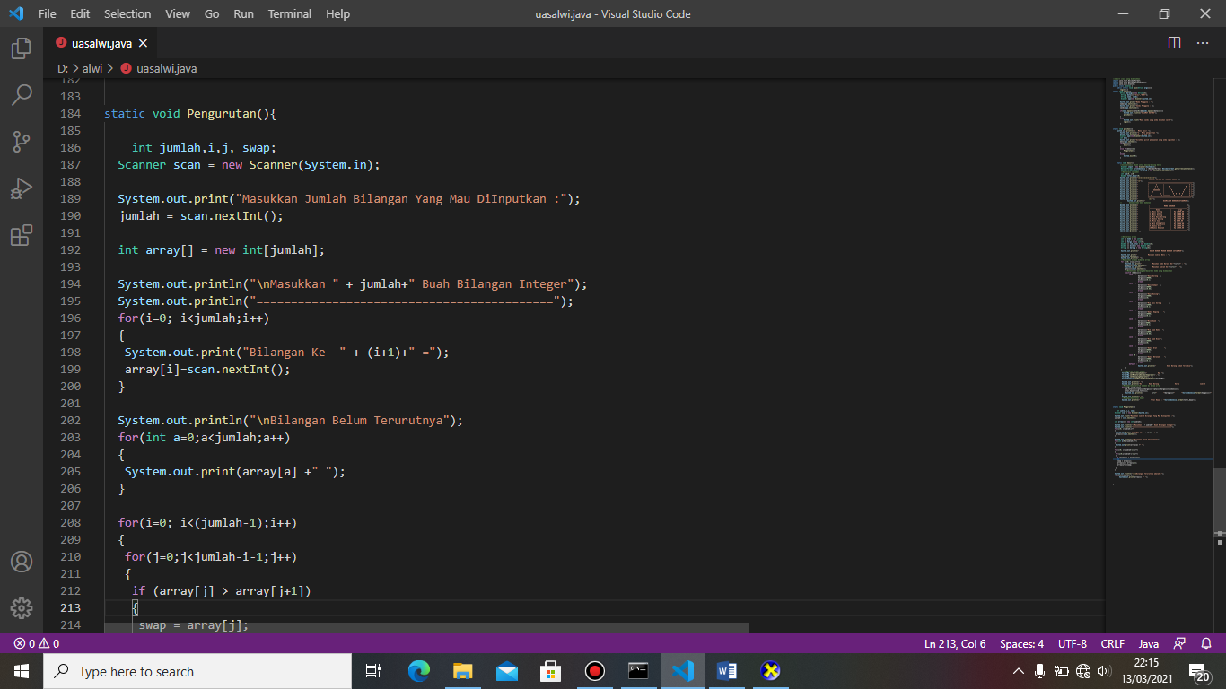

Gambar 3. 14 Tampilan Program dari pemilihan pengurutan

Hasil Compile:

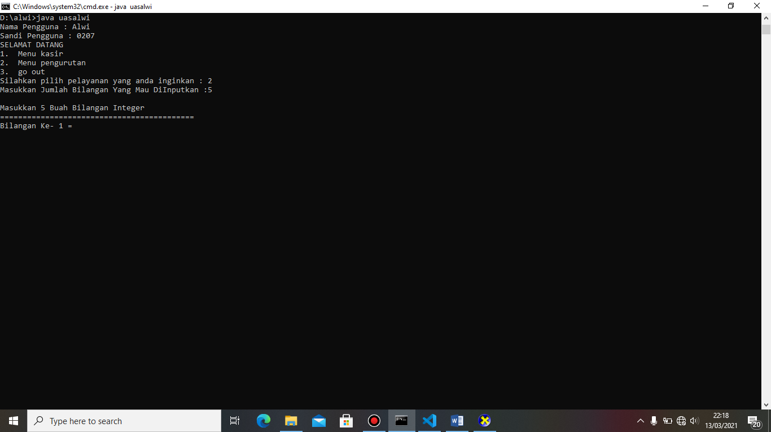

Gambar 3.15 Hasil Compile Tampilan menu program pengurutan

Pada gambar program diatas digunakan inputan bahwa program meminta berapa bilangan yang akan di inputkan nantinya. Untuk menampilkan hal seperti ini saya menkombinasikannya menggunakan perulangan agar supaya angka dan nomor dari pengurutan secara automatis akan tercetak tanpa harus ditulis secara manual oleh pengguna.

1. Langkah pengurutan angka oleh sistem

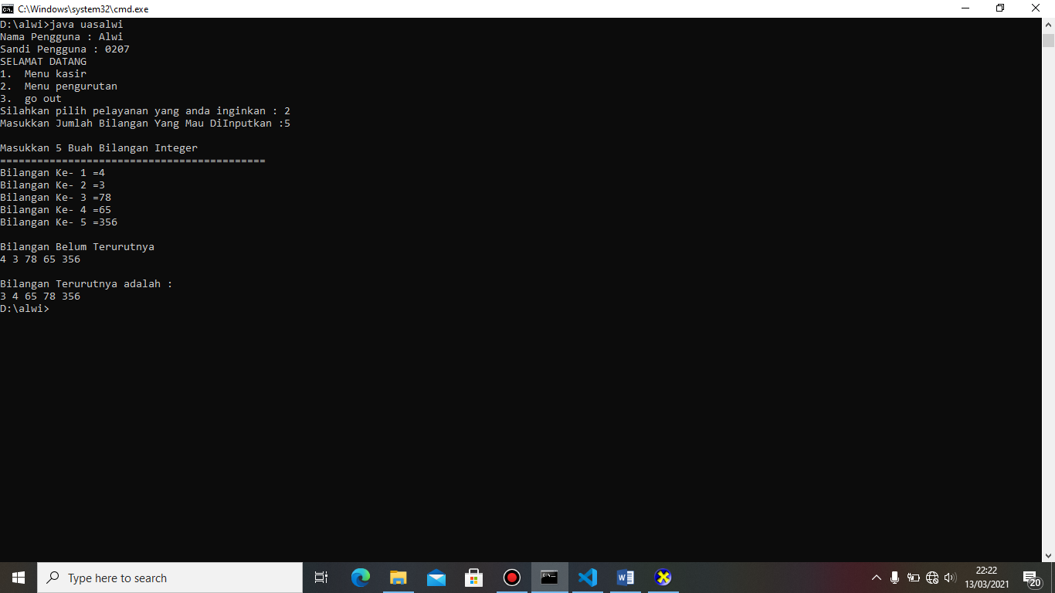

Gambar 3. 16 Tampilan langkah pengurutan angka oleh sistem

Pada gambar program ini kita akan diminta oleh system untuk menginputkan angka yang acakan lalu akan diurutkan secara Ascending automatis

1. Pemilihan Menu yang tidak terdaftar

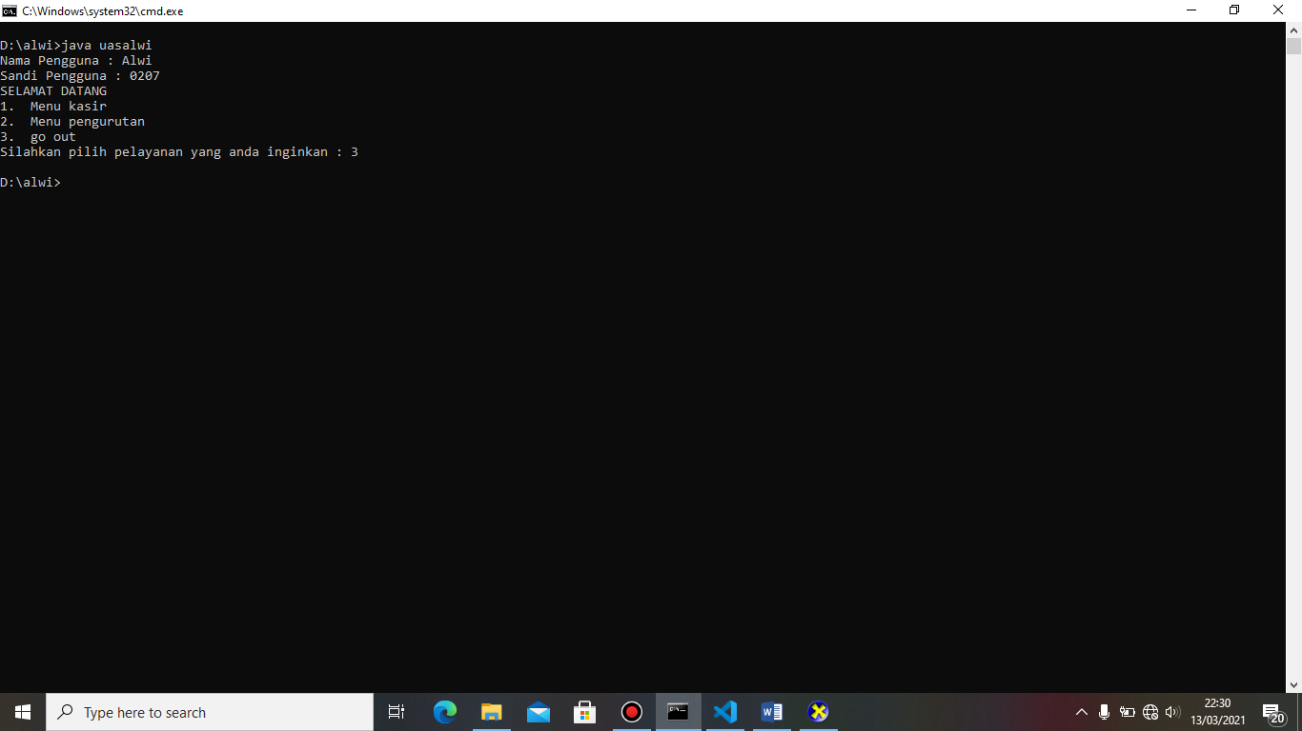

Gambar 3. 17 Tampilan Pemilihan Menu Kendaraan Truk Dan Kode Kendaraan

Pada gambar program ini jika kita salah dalam menginputkan pilihan maka system akan melakukan keluar atau axit secara automatis.

# **BAB IV**

# **PENUTUP**

## **Kesimpulan**

Program Aplikasi kasir sudah berhasil dibuat, pada program ini menggunakan hello world, tipe data dan variable, perulangan, percabangan if untuk menyeleksi suatu kondisi tunggal, else if bersarang, dan switch case bersarang, dan sorting bubble sort. Program ini juga mengunakan beberapa perintah seperti printf dan scanner. Untuk memperindah

Program ini juga menggunakan **fungsi void** untuk mengarahkan eksekusi program ke pernyataan yang diawali oleh sebuah label, seperti static void kasir berarti program akan mengarahkannya ke kasir, static void Pengurutan berarti program akan mengarahkannya ke Pengurutan.

## **Saran**

Program ini sudah layak digunakan untuk dijadikan referensi program aplikasi kasir tetapi untuk menyempurnakan program ini membutuhkan perkembangkan lagi mulai dari tampilan porgram, kerapian, dibutuhkan lagi database agar dapat menampung data secara permanen agar lebih efisien.

# **DAFTAR PUSTAKA**

Fakmaludin, I. S. (2018). *PEMOGRAMAN JAVA UNTUK PENYELESAIAN KASUS.* Yogyakarta: Penerbit Periuk.

Diakses pada 15 Maret 2021 : <https://www.petanikode.com/java-percabangan/>

Diakses pada 15 Maret 2021 : https://www.petanikode.com/java-percabangan-switch-case/